Антинаркотический буклет для подростков

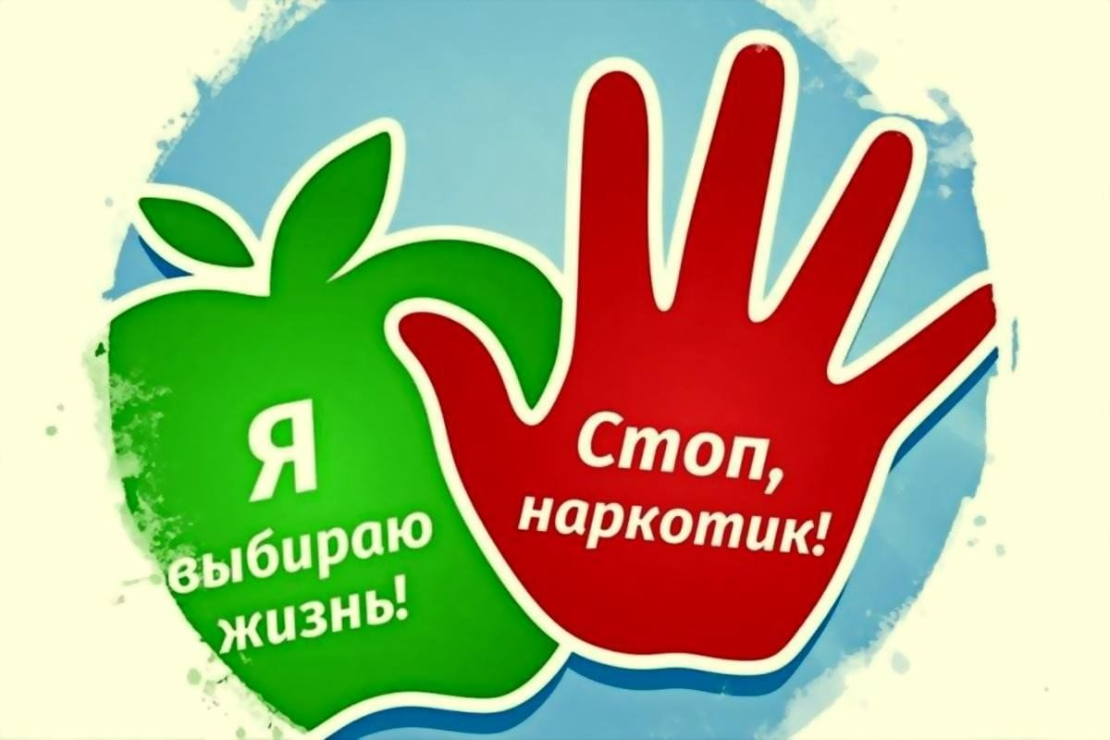
ТВОЙ ВЫБОР
ЖИЗНЬ БЕЗ ДОЗЫ


ПРАВДА, КОТОРУЮ ОТ ТЕБЯ СКРЫВАЮТ
Мифы и факты о наркотиках:
Миф: "Попробуй один раз — ничего не случится".
Факт: Первая доза может вызвать сильное привыкание или даже смерть от передозировки. Многие наркотики вызывают зависимость с первого раза.
Миф: "Это поможет расслабиться и уйти от проблем".
Факт: Наркотики не решают проблемы, а лишь усугубляют их, добавляя новые: долги, болезни, преступления, ломка.
Миф: "Это круто и по-взрослому".
Факт: Быть взрослым — значит нести ответственность. Круто — иметь свои увлечения, цели и силу воли, чтобы говорить: "НЕТ".

Миф: "Я всегда смогу бросить".
Факт: Наркотическая зависимость — это болезнь, которая поражает волю. Большинство зависимых не могут бросить без серьезной помощи врачей.
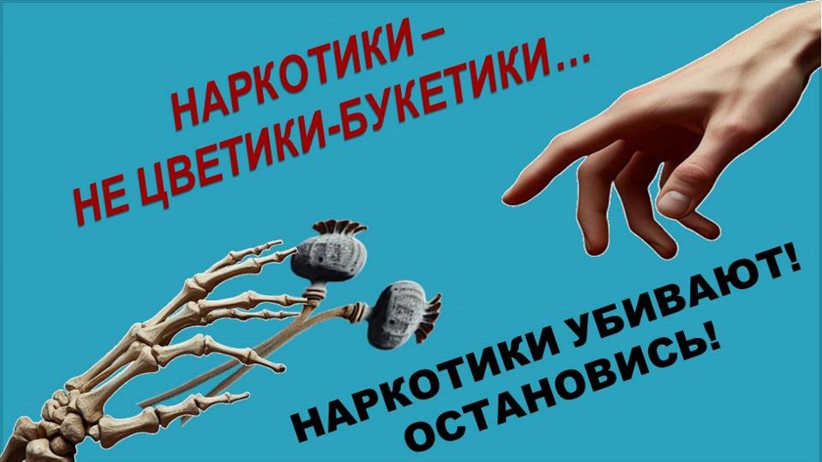
ЦЕНА КАЙФА: ЧТО ТЫ ДЕЙСТВИТЕЛЬНО ПОТЕРЯЕШЬ
Здоровье:
Мозг: Деградация, психозы, галлюцинации, потеря памяти.

Сердце: Инфаркты, разрушение сосудов.
Внешность: Выпадение волос и зубов, преждевременное старение, гниение кожи.
ВИЧ/Гепатит: Через грязные иглы.
Будущее:
Учеба: Невозможность сосредоточиться, прогулы, отчисление.
Карьера: Потеря работы, никто не хочет брать на работу наркозависимого.
Семья: Предательство и боль близких, разрушенные отношения.
Свобода: Тюрьма за хранение и распространение наркотиков.
Личность: Ты перестанешь быть собой. Единственной целью станет поиск новой дозы.

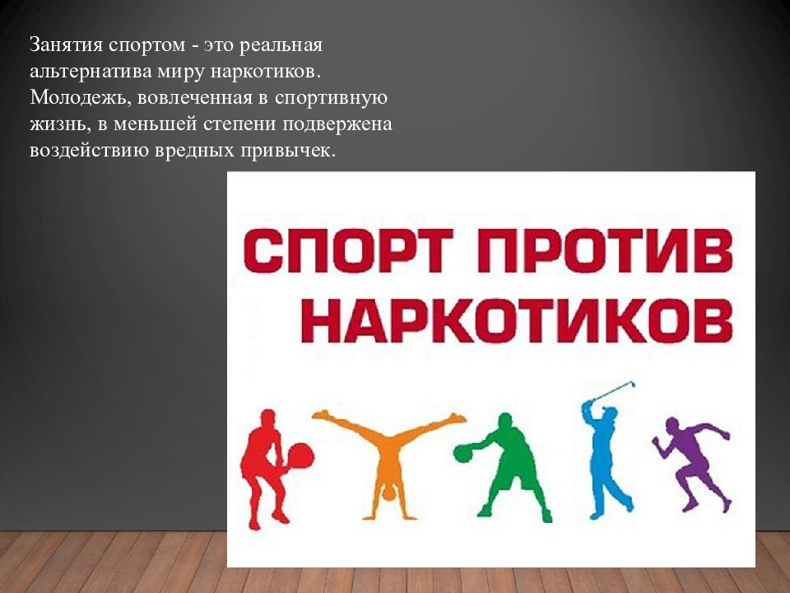
АЛЬТЕРНАТИВА: МИР, В КОТОРОМ ТЫ СИЛЬНЕЕ
Чем заменить сомнительные "удовольствия"?
Спорт и движение. Скейтборд, воркаут, футбол, танцы, бег. Эндорфины от тренировок — это лучший и самый здоровый "кайф.
Творчество. Музыка, рисование, программирование, блогинг, фотография. Реализуй свои таланты!
Знания. Найди свою сферу интересов: IT, наука, языки, предпринимательство.
Путешествия. Открой для себя новые города и страны. На это нужны ясная голова и деньги, которые не уйдут на дозу.
Волонтерство. Помощь другим дает настоящее чувство самоуважения и значимости.
Твоя жизнь — твой главный проект. Не позволяй наркотикам его разрушить.
--
ЕСЛИ ТЫ В БЕДЕ: НЕ МОЛЧИ!
Ты чувствуешь давление со стороны?
Тебе предлагают попробовать?
Ты уже попал в зависимость?
Помни: просить о помощи — не стыдно! Стыдно — погубить свою жизнь.
К кому можно обратиться:
1. Родители. Они любят тебя больше всех и помогут справиться с любой бедой.
2. Школьный психолог или социальный педагог. Они выслушают и помогут анонимно.
3. Телефон доверия. Анонимно, бесплатно, круглосуточно.
--
ЭКСТРЕННАЯ ПОМОЩЬ
Всероссийский телефон доверия для детей, подростков и их родителей:
8-800-2000-122
Помни твоя жизнь — самый ценный ресурс.
Не разменивай его на иллюзии.

